OC
Lab05
Группа: НБИбд02-21
Студент: Межидов Хамзат
Создать базовую конфигурацию для работы с git.

– Создать ключ SSH.
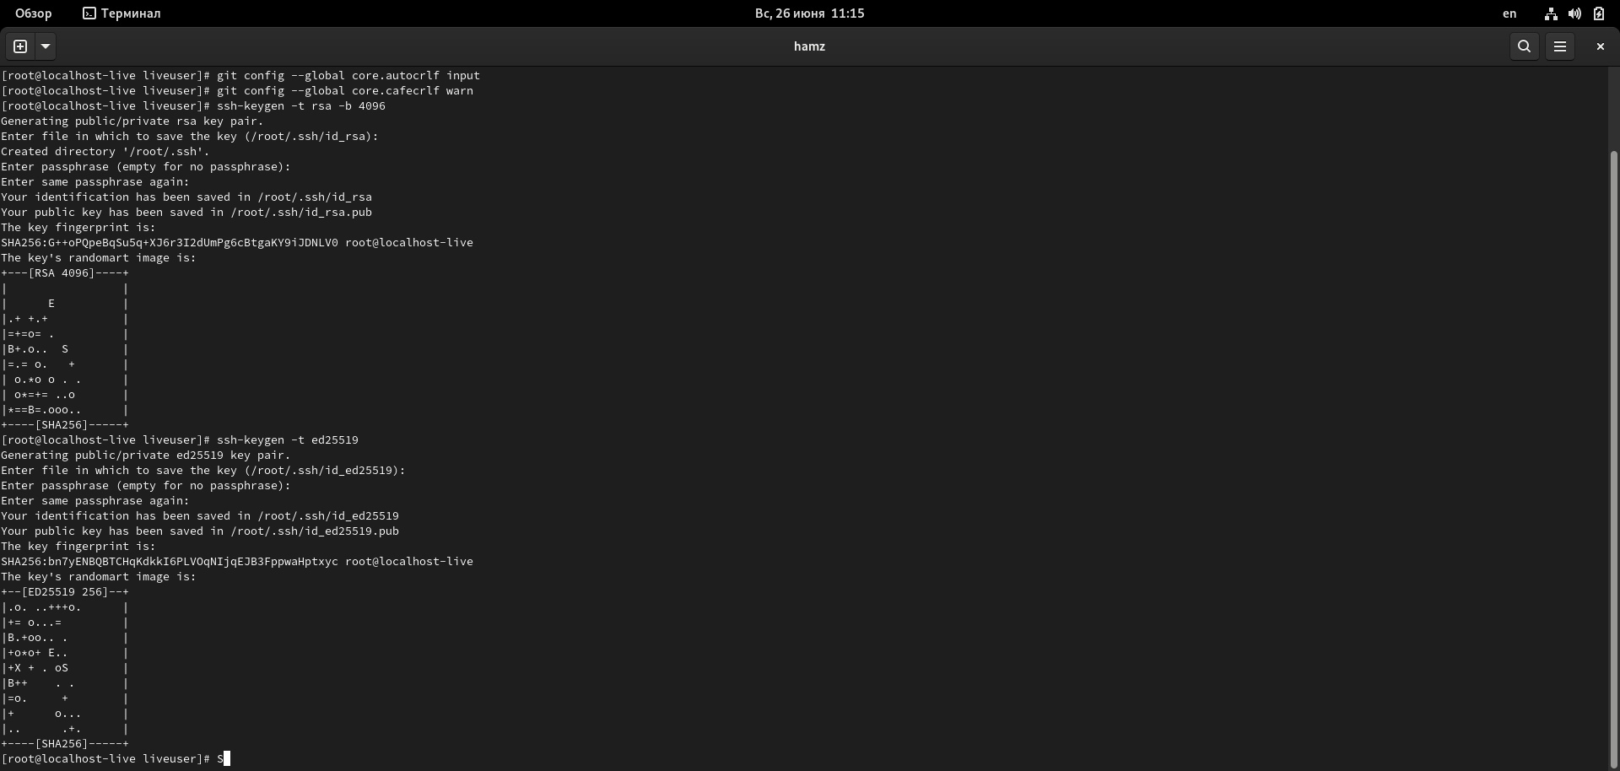

– Создать ключ PGP.
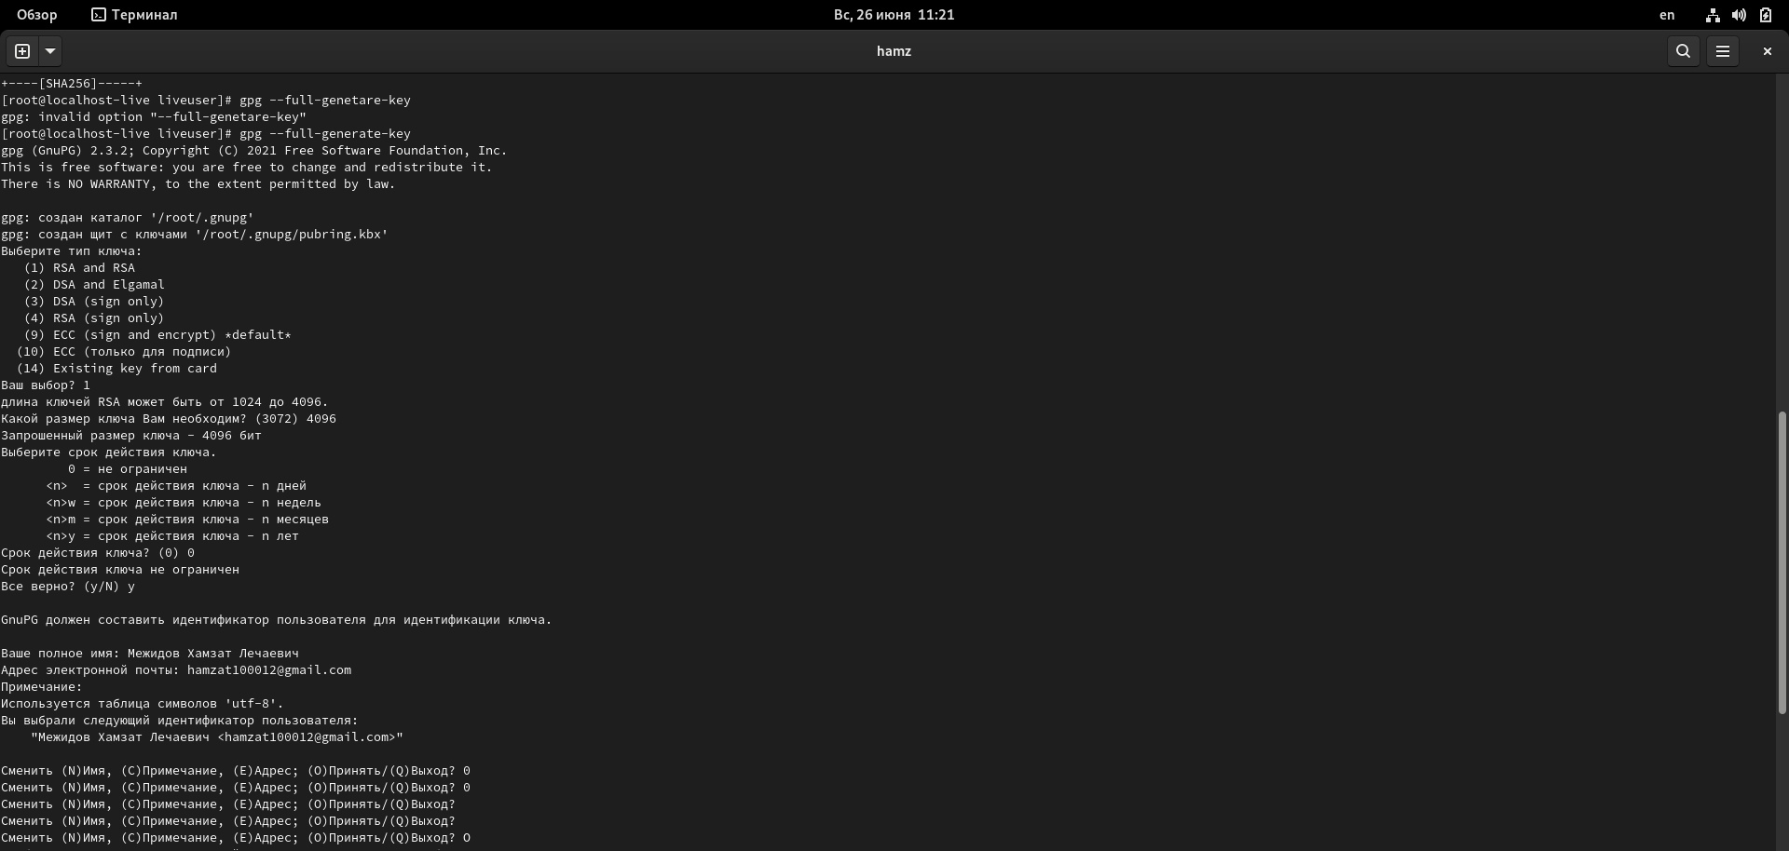
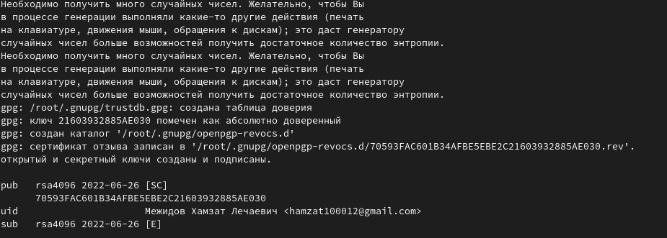

– Настроить подписи git.

– Зарегистрироваться на Github.
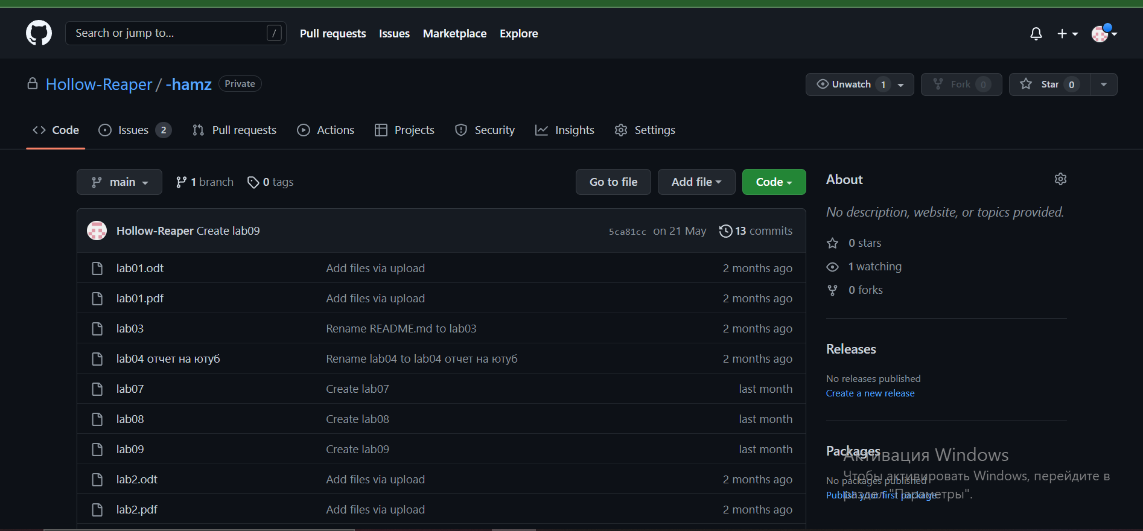
– Создать локальный каталог для выполнения заданий по предмету.

